Český výrobce jízdních kol Superior přináší na trh nový špičkový gravel i bezdrátové MTB modely
Lokální výrobce kol Superior přichází se skvělými MTB novinkami, které jsou osazeny nejnovějšími a nejlepšími bezdrátovými sadami Shimano. Světlo světa spatřil také zbrusu nový gravelový speciál Superior XR 9.8 GR.
Superior přináší na trh novou generaci závodních kol vybavených nejnovější bezdrátovou sadou Shimano XTR Di2 a XT Di2. Díky této inovativní technologii se posouvá zážitek z jízdy, řazení je ještě rychlejší, přesnější a bez kompromisů.
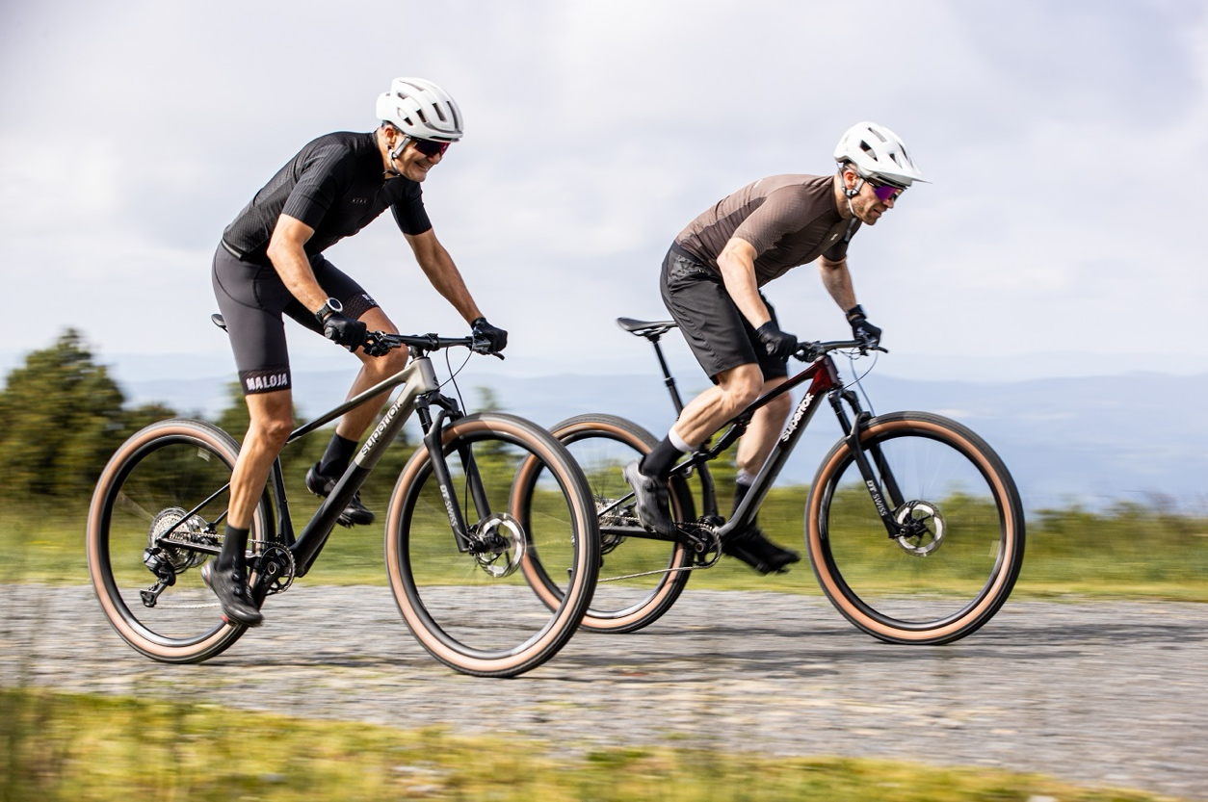
Bezdrátové sady Shimano Di2 (Digital Integrated Intelligence) představují špičku současného vývoje v oblasti cyklistického řazení. Umožňují přesné a extrémně rychlé řazení bez zpoždění, bez ohledu na zátěž nebo terén. Absence mechanických lanek zajišťuje minimální údržbu, čistší vzhled a spolehlivost i v náročných podmínkách. Díky možnosti přizpůsobení ovládání pomocí aplikace E-Tube Project si každý jezdec může nastavit funkci jednotlivých tlačítek nebo automatizované řazení přesně podle svých preferencí. Bezdrátové provedení zároveň přispívá k nižší hmotnosti celého systému a eliminuje potenciální problémy s vedením kabeláže v rámu.
Hlavní vlastnosti nových modelů:
- Bezdrátové řazení Shimano XT Di2 a XTR Di2 – Moderní řešení pro maximální rychlost a přesnost při každém zařazení.
- Lehký karbonový rám – Optimalizovaný pro efektivní přenos síly a rychlou akceleraci.
- Špičkové komponenty – DT Swiss kola, kvalitní odpružení a další výbava zaměřená na výkon.
- Moderní design a čisté linie – Stylový vzhled v kombinaci s funkčností.
Superior s bezdrátovou sadou Shimano XTR di2:
- XF 9.9 Team – MTB Full Suspension - https://superiorbikes.com/cz-cs/bikes/product/xf-9-9-team/1783
Superior s bezdrátovou sadou Shimano XT di2:
- XF 9.6. Team – MTB Full Suspension - https://superiorbikes.com/cz-cs/bikes/product/xf-9-6-team/1784
- XF 9.7 RC – MTB Full Suspension - https://superiorbikes.com/cz-cs/bikes/product/xf-9-7-rc/1785
- XP 9.8 – MTB Hardtail - https://superiorbikes.com/cz-cs/bikes/product/xp-9-8/1790
- XP 9.6 – MTB Hardtail - https://superiorbikes.com/cz-cs/bikes/product/xp-9-6/1791

Superior XR 9.8 GR: nově se sadou SRAM Force XPLR 1x13 AXS
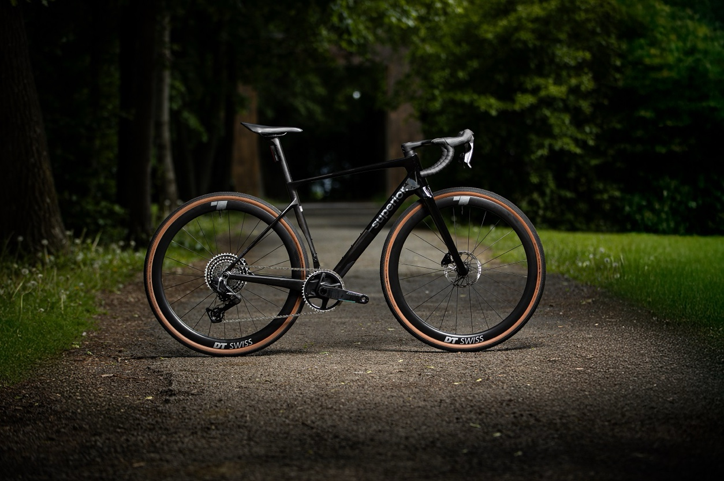
Superior s hrdostí uvádí na trh zcela nový model XR 9.8 GR – špičkové gravel kolo vybavené inovativní sadou SRAM Force XPLR 1x13 AXS. Tento model posouvá laťku výkonu, přesnosti i všestrannosti v gravel kategorii. Díky nejmodernější sadě, špičkovým karbonovým komponentům a závodní geometrii je XR 9.8 GR připraveno na každou výzvu i dobrodružství na šotolině.

Hlavní vlastnosti:
- SRAM Force XPLR 1x13 AXS – Nejnovější bezdrátová sada určená pro gravel, s přesným řazením a širokým rozsahem převodů.
- Karbonová kola DT Swiss GRC 1600 – Lehká, tuhá a optimalizovaná pro gravel.
- Integrovaný karbonový kokpit – Aerodynamický a pohodlný i na dlouhých trasách.
- Sedlo Fizi:k Vento Argo R5 – Stabilní a pohodlné i při delších výletech.
- Pláště Schwalbe G-One Allround 40 mm – Spolehlivý záběr a rychlost na různých površích.
- Další podrobnosti: https://superiorbikes.com/cz-cs/bikes/product/xr-9-8-gr/1805
Doporučená cena: 159 990 Kč

Nové modely značky Superior jasně ukazují, že český výrobce drží krok se světovou špičkou. Díky kombinaci nejmodernějších bezdrátových sad, precizního rámového designu a špičkových komponentů vznikají kola, která uspokojí i ty nejnáročnější cyklisty – od závodníků MTB, cross-country až po dobrodruhy objevující gravelové trasy. Superior potvrzuje svou pozici inovativní značky, která nejenže sleduje trendy, ale sama je udává.

